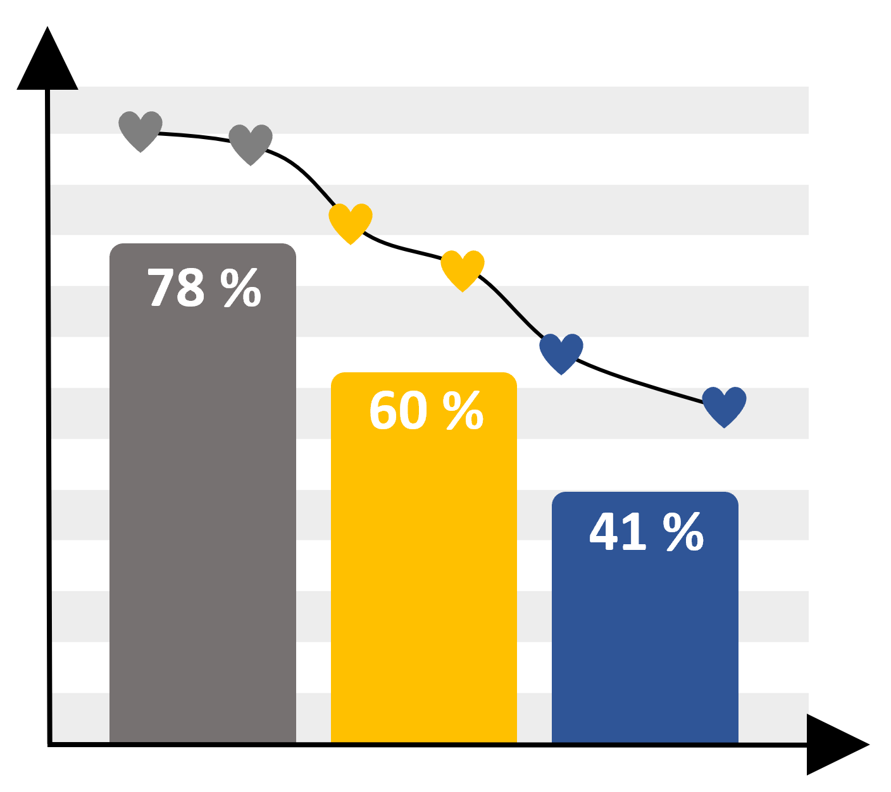
How to Rank?
Elena und Piet beschließen ein Online-Videoportal zu gründen und überlegen, welche Voraussetzungen dafür erfüllt sein müssen. Eine wichtige Bedingung sehen sie in einem gut funktionierenden Empfehlungssystem. Denn gute bzw. passende Empfehlungen sorgen für eine hohe Zufriedenheit bei den Nutzern und ermöglichen eine stabile Kundenbindung. Das haben die beiden schon oft bei erfolgreichen Online-Unternehmen wie z.B. YouTube, TikTok oder Instagram beobachtet. Sie wissen allerdings auch, dass sie ein geeignetes Finanzierungsmodell benötigen, um ihre Dienstleistung unentgeltlich für die Nutzer anbieten zu können. Das bedeutet, dass eine bestimmte Anzahl der Videos aus dem Portal mit Werbung geschaltet werden muss. Nach diesen Überlegungen stellen die beiden Jungunternehmer eine kurze Liste auf, welche Grundfunktionen ihr Empfehlungssystem beinhalten sollte:
- Allgemein beliebte Videos sollten weniger beliebten Videos bei den angezeigten Empfehlungen vorgezogen werden.
- Die Interessen der Nutzer haben hohe Priorität. Dies muss sich in den angezeigten Empfehlungen niederschlagen.
- Eine noch unbestimmte Anzahl von Videos muss mit Werbung geschaltet werden, um die Plattform finanzieren zu können.
- Wenn Werbekunden einen sehr hohen Preis für platzierte Werbung zahlen, können Videos mit bezahlter Werbung in der Empfehlungsliste auch höher gelistet / gerankt sein als Videos mit hohem Nutzer-Interesse ohne Werbung.
- Mit einem kostenpflichtigen Premium-Account können Nutzer Werbung vermeiden.
Mit dieser Anforderungsliste kontaktieren Elena und Piet die IT-Firma Matrix, um sich ein erstes Modell für ihr Videoportal vorschlagen zu lassen. Daraufhin entwickelt die IT-Firma einen Plattform-Simulator für ein Empfehlungssystem und legt ihn den beiden vor. Mit dem Simulator können die Funktionen des Empfehlungssystems erprobt werden. Werden Elena und Piet zufrieden sein?
Aufgabe:
- Überprüft den Modell-Vorschlag der Firma Matrix für die beiden Unternehmer und füllt dazu den mitgelieferten Feedbackbogen der IT-Firma aus.
- Kann der Plattform-Simulator als geeignete Vorlage dienen, um auf dieser Basis das gewünschte Empfehlungssystem für das Videoportal zu entwickeln? Was spricht dafür, was spricht dagegen?

